** **

**ZÁRÓDOLGOZAT**

Készítették:

*Pap Dániel*

*Pócs Márk*

*Várdai Tamás*

Miskolc

2022.

**Miskolci SZC Kandó Kálmán Informatikai Technikum**

Az 5-0613-12-03 számú Szoftverfejlesztő és -tesztelő technikus szakképesítés záródolgozat

**IdeaShare**

Készítették:

*Pap Dániel*

*Pócs Márk*

*Várdai Tamás*

Miskolc

2022.

Tartalom

1. - Témaválasztás 5

2. - Felhasznált technológiák és programok 5

2.1 - Node.js 5

2.2 - React 6

2.3 – React Native 6

2.4 - XAMPP 6

2.5 - phpMyAdmin 6

2.6 – Postman 6

2.7 – GitHub 7

2.8 – Heroku 7

2.9 - Visual Studio Code 2019 7

3. - Programozási nyelvek 8

3.1 - JavaScript 8

3.2 - SQL/MySQL 8

3.3 - Bootstrap/React-Bootstrap 8

4. - Adatbázis 9

4.1- Az adatbázis bemutatása 9

4.2 - Relációs Sémák 10

5 - A vizsgaremek 13

5.1 - A backend bemutatása 13

5.1.1 - Általános leírása 13

5.1.2 - Adatbázis használata 13

5.1.3. - Regisztráció 13

5.1.4 - Bejelentkezés 14

5.1.5 - Kijelentkezés 14

5.1.6 - Hitelesítés 15

5.1.7 - Article módosítás 15

5.1.8 - Komment létrehozás 15

5.1.9 – Favorites 16

5.1.10 – Article lista 16

5.1.11 – Keresés 16

5.1.12 – Törlés 16

6. - A vizsgaremek - A frontend bemutatása 17

6.1 - A webes frontend bemutatása 17

6.1.1 - A webes frontend bemutatása - Kezdőlap 17

6.1.2 - A webes frontend bemutatása - Regisztrációs felület 18

6.1.3 - A webes frontend bemutatása - Bejelentkezési felület 20

6.1.4 - A webes frontend bemutatása – Articles oldal 21

6.1.5 - A webes frontend bemutatása - Create Article 21

6.1.6 - A webes frontend bemutatása - Edit Article 22

6.1.7 - A webes frontend bemutatása - Profile Page 22

6.1.8 - A webes frontend bemutatása - Menüsor és kijelentkezés 24

6.2 - A mobilos frontend bemutatása 25

6.2.1 - A mobilos frontend bemutatása – Bejelentkezési és Regisztrációs képernyő 25

6.2.2 - A mobilos frontend bemutatása – Home 26

6.2.3 - A mobilos frontend bemutatása – Search 27

6.2.4 - A mobilos frontend bemutatása – Favorites 27

6.2.5 - A mobilos frontend bemutatása – New Idea 27

6.2.6 - A mobilos frontend bemutatása – My Ideas 28

6.2.7 - A mobilos frontend bemutatása – My Profile 29

6.3 - Az Admin frontend bemutatása 30

6.3.1 - Az Admin frontend bemutatása - Bejelentkezés 30

6.3.2 - Az Admin frontend bemutatása – Users lista 30

6.3.3 - Az Admin frontend bemutatása – Users adatai módosítása 31

6.3.4 - Az Admin frontend bemutatása – Articles lista 32

6.3.5 - Az Admin frontend bemutatása – Article adatainak módosítása 32

6.3.6 - Az Admin frontend bemutatása – Comments lista 34

7 - Továbbfejlesztési lehetőségek 35

8. - Források, hivatkozások 36

# 1. - Témaválasztás

Egy webes és egy mobilos alkalmazást készítettünk. A projekt témáját közösen találtuk ki. Egy, már meglévő, széles körben elterjedt üzleti logikára épül az ötletünk. A weboldalon lehetőséget kínálunk ”ötletelőknek” megosztani az ötleteiket, kezdetleges projektjeiket és egyéb programozást és különféle informatikai tudást igénylő ötletüket, projektjüket. Továbbá egyéb kéréssel, kérdéssel is fordulhatnak az ötletelők az oldal használói felé. Programozók, informatikai tudással és informatikával foglalkozó személyek jelentkezhetnek ezen ötletek, projektek megvalósítására az ötlet kitalálójánál az általunk készített oldal segítségével. Az az, egy olyan platformot hoztunk létre, ahol könnyen, gyorsan és egy helyen találkozhat a megbízó és a kivitelező. Ezt az oldalt inkább az ötlet adók szükségleteihez próbáltuk igazítani, hogy minél több olyan ember életét megkönnyítsük, akik akármilyen okból kifolyólag nem tudnak programozni, de szükségük van a mai fejlett világban egy minőségi szoftverre vagy informatikai segítségre.

A fent említett témájú és üzleti logikájú oldalt azért választottuk, mert könnyen átalakítható más, nem csak programozással kapcsolatos témájúvá, ezáltal nagyobb és változatosabb felhasználó közönségnek tudunk gyors és biztos segítséget nyújtani.

# 2. - Felhasznált technológiák és programok

## 2.1 - Node.js

A Node.js egy szerver oldali (back-end) JavaScript-futási környezet, ami a V8-as, Google által fejlesztett motoron fut. A Node.js képes JavaScript kód futtatására, web böngésző nélkül.

Nyílt forráskódú (open source), ami azt jelenti, hogy bárki, akármire, ingyen használhatja. Továbbá több, különböző számítógépes platformon is működik, mivel többplatformos (cross-platfromú).

Aszinkron eseményvezérelt JavaScript-futási környezetként a Node.js-t skálázható hálózati alkalmazások létrehozására tervezték.

A programunk back-end elkészítésére a Node.js-t választottuk.

## 2.2 - React

A React egy JavaScript könyvtár. React.js vagy ReactJS-nek is hívják. Felhasználói felületek készítésére használják ezt a JavaScript könyvtárat. A Facebook által van jelenleg fenntartva és néhány kisebb cég által.

A React dekleratív és komponens alapú. Könnyen készíthető vele igényes, egyedi és profi felhasználói felület. Az alkalmazás minden egyes állapotához létrehozható egy nézet. React-ot használva biztosíthatjuk alkalmazásunk gyors működését, mivel a React csak a megfelelő komponenseket fogja frissíteni és újrarenderelni az oldalon. Komplex felhasználói felület létrehozásánál a React komponenseket biztosít a készítőknek. A komponensek logikáját vanilla JavaScriptben lehet megírni.

## 2.3 – React Native

A React Native egy nyílt forráskódú UI (felhasználói felület) szoftver keretrendszer, amelyet a Meta Platforms, Inc. hozott létre. Android, Android TV, iOS, macOS, tvOS, Web, Windows és UWP alkalmazások fejlesztésére szolgál azáltal, hogy lehetővé teszi a fejlesztők számára a React keretrendszer használatát a natív platform képességeivel együtt. Virtuális valóság-alkalmazások fejlesztésére is használják az Oculusnál.

## 2.4 - XAMPP

A XAMPP többplatformos, az Apache, a MySQL, a PHP és Perl rövidítése. Ez az ingyenes program lehetővé teszi webhelyek offline létrehozását a számítógépen lévő helyi webszerveren.

A fejlesztés során a XAMPP-ot a phpMyAdmin felület használatára, az adatbázis hostolására és a tesztelésére használtuk.

## 2.5 - phpMyAdmin

A phpMyAdmin egy ingyenes, nyílt forráskódú program, ami segítségével egy grafikus felületen adminisztrálható a MySQL adatbázis. Mind SQL paranccsal, mint grafikus felületen mindenféle adatbázishoz kapcsolódó művelet elvégezhető ezen a felületen.

## 2.6 – Postman

A Postman segítségével lehet tesztelni a backendet. Ez egy komplett ezköztár fejlesztőknek. Minden OS-re elérhető a program, hatékony és gyorsan lehet vele dolgozni. Alapvetően a CRUD műveletek elvégzésére használtuk azért, hogy leteszteljük, hogy a backendben megírt kód jól működik-e.

## 2.7 – GitHub

A Git egy verziókezelő rendszer. Ebből a legnépszerűbb a fejlesztők körében a GitHub, a nyílt forráskódú projektek legnagyobb gyűjteménye itt található. A Git működése egy fájrendezőhöz hasonlít. Legelőször készítenünk kell GitHubon egy Repository-t, ahová a projekt fájljait feltöltjük. A GitHub-ot lehet parancssorban, vagy desktop alkalmazásként használni. A Repository-ban alapértelmezetten a main branch, azaz a főág fog megjelenni. Emellé lehet további branch-eket létrehozni, amiben egy bizonyos problémát megoldottunk, de még nem akarjuk hozzáadni a főághoz. Amikor létrehozunk egy verziót az általunk elvégzett változásokkal, azt commit-nak nevezzük. Ehhez tartozik egy commit message is, amiben leírjuk a változtatásokat. A Git használatának nagy előnye, hogy bármikor vissza lehet nézni minden változtatást.

## 2.8 – Heroku

A Heroku egy felhő alapú szolgáltatás, sok programozási nyelvet támogat. Ők voltak elsők a felhő alapú szolgáltatásban. Jelenleg támogatott nyelvek: Ruby, Java, Node.js, Scala, Clojure, Python, PHP és Go.

A lehető legegyszerűbbé és legegyértelműbbé teszi az alkalmazások telepítésének, konfigurálásának, skálázásnak, hangolásának és kezelésének folyamatait, hogy a fejlesztők nagyszerű alkalmazásokat készítenek.

Folyamatos fenyegetés figyelést, automatikus és zökkenőmentes operációs rendszer sebezhetőségi javítást.

Működése: A Herokun futó alkalmazások általában egyedi hálózati tartományt használnak a Http-kérések megfelelő alkalmazás tárolóhoz vagy dyno-hoz történő irányítására. Mindegyik dyno egy dyno hálón van elosztva, amely több szerverből áll. GitHub-on elkészített adattárból futtatja a kívánt alkalmazást. Az egész szolgáltatás az Amazon szerverein fut.

## 2.9 - Visual Studio Code 2019

A Visual Studio Code, más néven VS code, egy nyílt forráskódú kódszerkesztő, amelyet a Microsoft fejleszt. Nem volt nehéz kiválasztani a számunkra ezt a fejlesztői környezetet, hiszen az első félévtől kezdve használjuk a VS code-ot, így elég szerteágazóan megismertük a működését. Rengeteg hasznos tulajdonsággal rendelkezik, többek között a beépített IntelliSense-el és Git-tel, amelyek nagy segítséget nyújtottak a fejlesztés során, mivel ezt a két funkciót rengetegszer használtuk.

# 3. - Programozási nyelvek

## 3.1 - JavaScript

A JavaScript egy script vagy programozási nyelv, amely lehetőséget ad complex műveletek létrehozását weboldalakon. Például dinamikusan változó tartalom létrehozására, multimédiák kezelésére és képek animálására alkalmas. Ezeken kívül még természetesen sok másra is alkalmas. A Node.js backend-ünk javascript-el íródott.

## 3.2 - SQL/MySQL

SQL (Structured Query Language) az általános nyelv, amelyet adatbázisokhoz való hozzáféréshez és a bennük lévő adatok manipulálására használnak.

Az XAMPP phpMyAdmin felületén SQL parancsokkal hoztuk létre a táblákat, amiket használ a projektünk. Sok tesztet végeztünk két vagy több tábla összekapcsolása során és ezek közé tartozott, hogy a phpMyAdmin felületen próbáltuk ki először az API hívásban/kérésben szereplő SQL kódot, hogy tényleg megfelelően működik-e.

## 3.3 - Bootstrap/React-Bootstrap

A Bootstrap a legnépszerűbb CSS keretrendszer mobile-first és reszponzív weboldalak készítésére. Jelenleg a Bootstrap 5 a legújabb verzió, mi is ezt a verziót használtuk a fejlesztés során.

A React-Bootstrap egy komponens alapú könyvtár, amely a natív Bootstrap komponenseket React komponensekké alakítja.

# 4. - Adatbázis

## 4.1- Az adatbázis bemutatása

Az adatbázis megtervezéséhez és az egyed-kapcsolati modell (ER-modell) létrehozásához az erdplus (link: https://erdplus.com/) nevű weblapot használtuk.

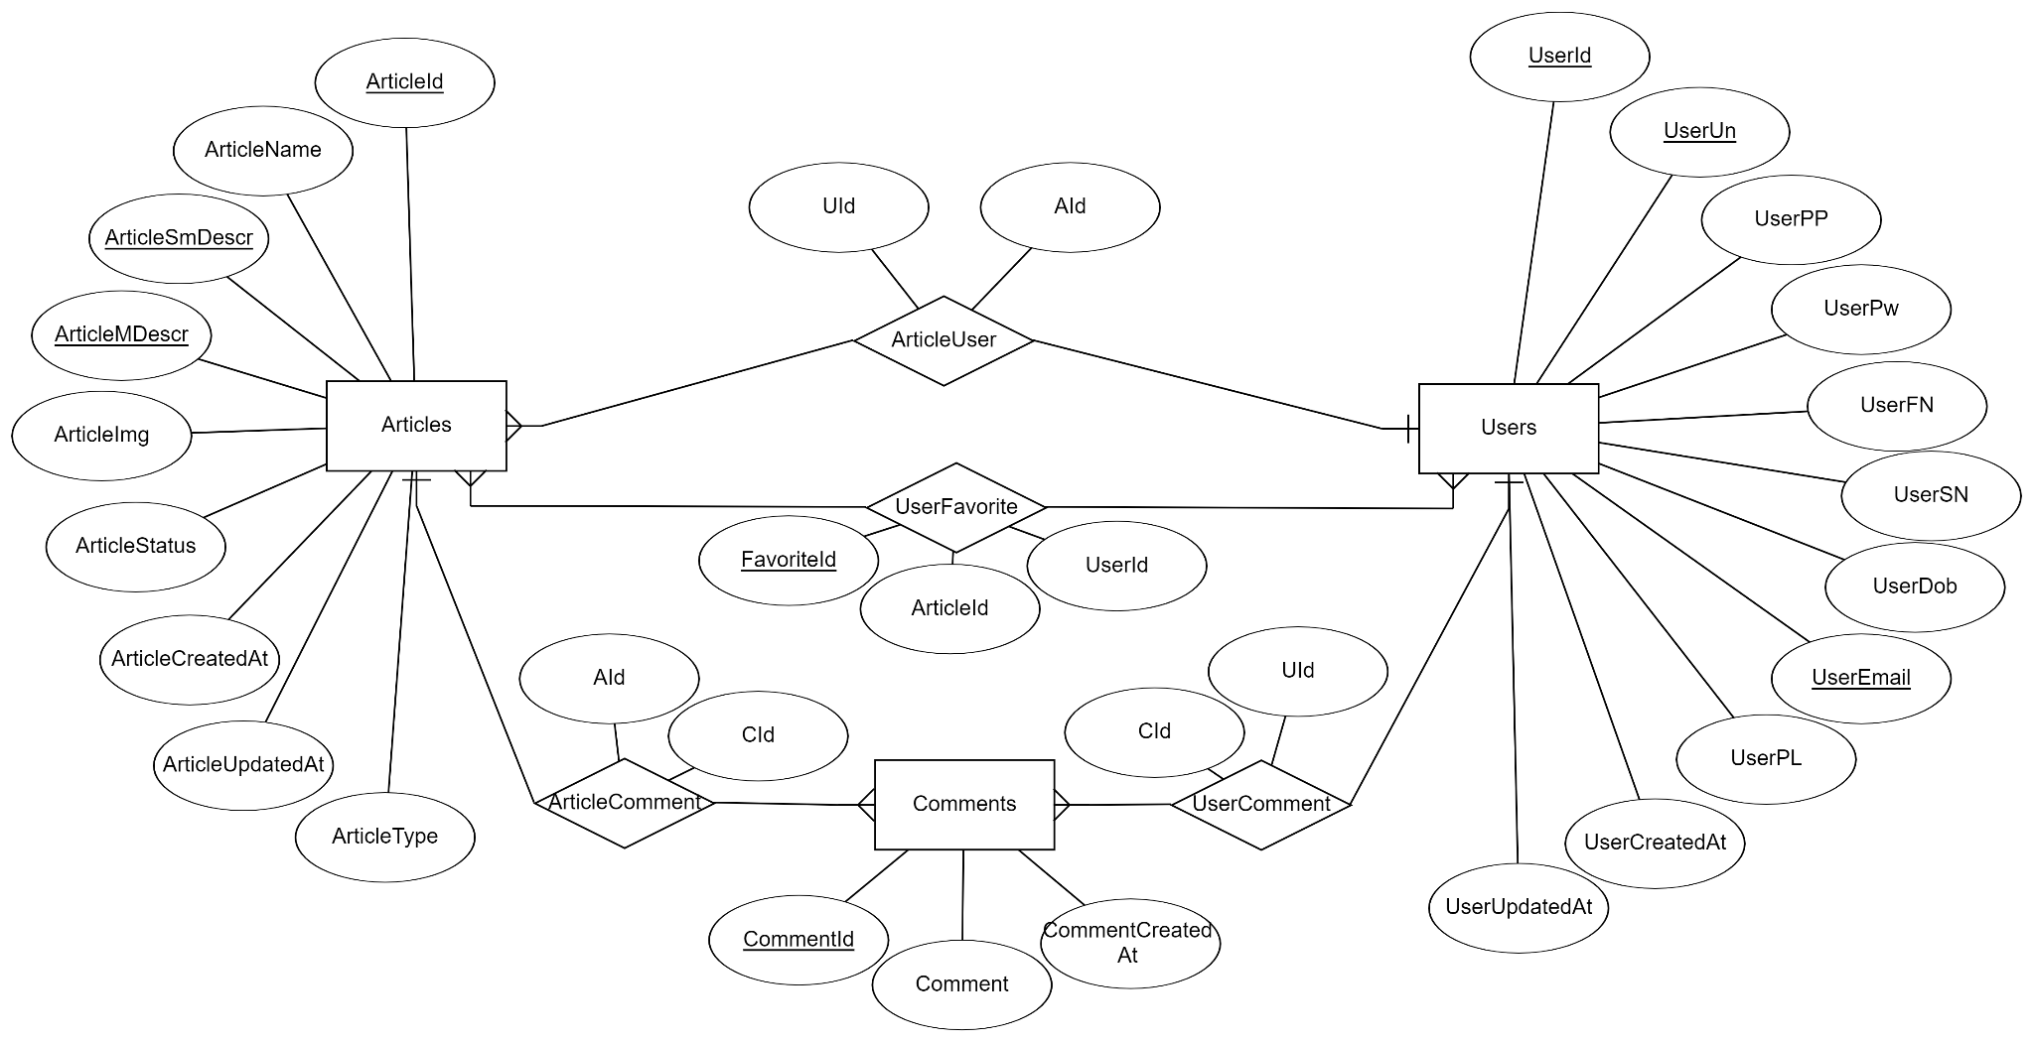

1. ábra – Entity Relationship Diagram

Az adatbázis hét táblából áll, ebből 4 kapcsolótábla. Egy Articles nevű táblából, egy Users nevű táblából, egy Comments nevű táblából, egy ArticleUser nevű kapcsolótáblából, egy UserFavorite kapcsolótáblából, egy ArticleComment kapcsolótáblából és egy UserComment kapcsolótáblából. Az 1. ábrán látható a táblák közötti kapcsolatok.

* Egy felhasználónak több posztja lehet, de egy poszt csak egy felhasználóhoz tartozhat. Ezért 1:N, egy a többhöz kapcsolatban áll a Users és a Articles tábla.
* Egy felhasználónak több kommentje lehet, de egy komment csak egy felhasználóhoz tartozhat. Ezért 1:N, egy a többhöz kapcsolatban áll a Users és a Comments tábla.
* Egy posztnak több kommentje lehet, de egy komment csak egy poszthoz tartozhat. Ezért 1:N, egy a többhöz kapcsolatban áll a Articles és a Comments tábla.

Az adatbázis relációs adatmodelljét az XAMPP nevű program ‘TERVEZŐ’ felületén készítettük.

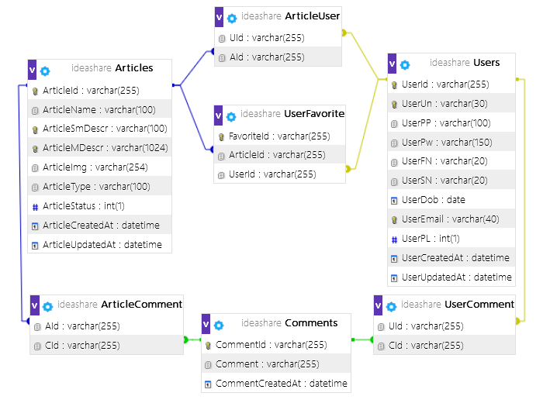

2. ábra - phpMyAdmin kapcsolati nézete

## 4.2 - Relációs Sémák

Az adatbázis átláthatósága és az SQL parancsok könnyebb létrehozása érdekében elkészítettük a táblák relációs sémáit is.

Articles nevű tábla relációs sémája:

Articles [ArticleId, ArticleName, ArticleSmDescr, ArticleMDescr, ArticleImg, ArticleType, ArticleStatus, ArticleCreatedAt]

ArticleId = poszt id-ja, VarChar(255) típusú

ArticleName = poszt neve, VarChar(20) típusú

ArticleSmDescr = poszt rövid leírása, VarChar(100) típusú

ArticleMDescr = poszt fő leírása, VarChar(1024) típusú

ArticleImg = poszthoz tartozó kép linkje, TEXT típusú

ArticleType = poszt típusa, VarChar(100) típusú

ArticleStatus = poszt státusza, INT(1) típusú

ArticleCreatedAt = poszt létrehozásának dátuma, DATETIME típusú

ArticleUpdatedAt = poszt módosításának dátuma, DATETIME típusú

Users nevű tábla relációs sémája:

Users [UserId, UserUn, UserPP, UserPw, UserFN, UserSN, UserDob, UserEmail, UserPL, UserCreatedAt, UserUpdatedAt]

UserId = felhasználó id-ja, VarChar(255) típusú

UserUn = felhasználó felhasználó neve, VarChar(30) típusú

UserPP = felhasználó profil képe, TEXT típusú

UserPw = felhasználó jelszava, VARCHAR(150) típusú

UserFN = felhasználó első, keresztneve, VarChar(20) típusú

UserSN = felhasználó második, vezetékneve, VarChar(20) típusú

UserDob = felhasználó születési dátuma, DATE típusú

UserEmail = felhasználó email címe, VarChar(40) típusú

UserCreatedAt = felhasználó létrehozásának dátuma, DATETIME típusú

UserUpdatedAt = felhasználó módosításának dátuma, DATETIME típusú

Comments nevű tábla relációs sémája:

Comments [CommentId, Comment, CommentCreatedAt]

CommentId = hozzászólás id-ja, VarChar(255) típusú

Comment = hozzászólás, VarChar(255) típusú

CommentCreatedAt = hozzászólás létrehozásának dátuma, DATETIME típusú

ArticleComment nevű kapcsolótábla relációs sémája:

ArticleComment [AId, CId]

AId = kommenthez kapcsolódó article id-ja, VarChar(255) típusú

CId = article-höz kapcsolódó komment id-ja, VarChar(255) típusú

UserComment nevű kapcsolótábla relációs sémája:

UserComment [UId, CId]

UId = a kommentet létrehozó felhasználó id-ja, VarChar(255) típusú

CId = a felhasználó által létrehozott komment id-ja, VarChar(255) típusú

ArticleUser nevű kapcsolótábla relációs sémája:

ArticleUser [UId, PId]

UId = felhasználó id-ja, VarChar(255) típusú

AId = poszt id-ja, VarChar(255) típusú

UserFavorite nevű kapcsolótábla relációs sémája:

UserFavorite [FavoriteId, ArticleId, UserId]

FavoriteId = kedvenc id-ja, VarChar(255) típusú

ArticleId = kedvencnek jelölt article id-ja, VarChar(255) típusú

UserId = felhasználó id-ja, VarChar(255) típusú

A relációs sémák és a modellek segítségével könnyebben és gyorsabban tudtuk létrehozni a tábla generáló SQL parancsokat, valamint sokat segítettek abba, hogy az egész rendszer átláthatóbb legyen és a fejlesztés során hozott változtatások implementálása gyorsabb legyen.

# 5 - A vizsgaremek

A projektmunkát 3 fő részre osztottuk. Pócs Márk feladata volt a mobil frontend megvalósítása. Várdai Tamás feladata volt a webes admin felület létrehozása. Pap Dániel a webes alkalmazás frontend részét hozta létre. A backend részt együtt, kisebb-nagyobb részekre felosztva, egymásnak sokat segítve alkottuk meg.

## 5.1 - A backend bemutatása

### 5.1.1 - Általános leírása

A backend-et Node.js technológiával, JavaScript-el írtuk meg. A backend 4 fő részre osztható használati szempontból. 1. rész, azok a api hívások, amiket mindannyian használunk, azaz a mobilos alkalmazás, a webes alkalmazás és az webes admin felület is. A maradék 3 rész, pedig olyan api hívások, amelyeket csak a mobil felület vagy csak a webes felület használ. Olyan hívásra is van példa, amit a mobil és a webes felület használ együtt, az admin felület nem.

### 5.1.2 - Adatbázis használata

A fejlesztés során Pócs Márk által igényelt Nethely nevű oldalon használtunk közös adatbazásit, ezzel megkönnyítve a fejlesztés során történt változtatások integrációját a közös adatbázisba, mivel mind a hárman rendelkezünk ehhez a felülethez hozzáféréssel.

A végleges verzióban az XAMPP segítségével, a lokális hálózaton futó adatbázis adatai szerepelnek a programban.

A mobil alkalmazás viszont a Nethely adatbázist használja, amit a backend pontos másolatán keresztül ér el, amely a Heroku-n fut.

### 5.1.3. - Regisztráció

A regisztráció során a felhasználónak generálódik egy egyedi id, ami generálásához a nanoid-t használjuk. A felhasználónak opcionálissá tettük a profilkép feltöltését a regisztrációkor. Amennyiben nem tölt fel képet a felhasználó, egy alapértelmezett képpel fog létrejönni a felhasználó sikeres regisztráció esetén. Természetesen a profilképét a felhasználó a későbbiekben bármikor megváltoztathatja.

A felhasználó jelszavát a bcryptjs segítségével titkosítjuk. Az adatbázisban csak ez a titkosított jelszó található meg. Amennyiben a felhasználó már az adatbázisban szereplő username-el vagy email címmel szeretne regisztrálni, akkor egy hibaüzenet fogja erről tájékoztatni. A felhasználónévnek (username) és az email címnek egyedinek kell lennie.

Sikeres regisztráció esetén szintén értesítjük a felhasználót a sikeres regisztrációról. Fontos megjegyezni, hogy minden felhasználó alapértelmezetten 1-es szintű hozzáféréssel rendelkezik.

### 5.1.4 - Bejelentkezés

Amikor a felhasználó megpróbál bejelentkezni az oldalra a felhasználónevét és a jelszavát kérjük el tőle. A megadott felhasználónév alapján egy keresést végzünk az adatbázisban, hogy szerepel-e ilyen névvel felhasználó. Amennyiben nincs ilyen, akkor kiíratjuk a felhasználó számára a bejelentkezési felületen, hogy nem létezik ilyen felhasználó. Ha az adatbázisban szerepel a megadott felhasználónév, akkor egyéb adatok mellett a hash-ként szereplő jelszót is lekérdezzük az adatbázistól.

A lekérdezett jelszót, a bcryptjs egyik függvényének segítségével, összehasonlítjuk a felhasználó által megadott jelszóval. Amennyiben nem egyezik meg a két jelszó, akkor ezt is tudatjuk a felhasználóval. Ha egyezik a két jelszó, akkor létrehozunk egy session-t. A session létrehoz egy cookie-t is. Ezáltal, ha a felhasználó frissíti a weboldalt, miközben be van jelentkezve, továbbra is bejelentkezve marad.

A felhasználó id-jával, a jwt-t (JSON web token) felhasználva létrehozunk egy token-t. Ezt a tokent fogjuk használni a felhasználó hitelesítésére.

A mobil alkalmazásban szintén a token-t használjuk a hitelesítésre.

### 5.1.5 - Kijelentkezés

Kijelentkezés során a böngészőben tárolt cookie, a session és a token is törlésre kerül. Ezután lefut egy ellenőrzés, ami ezeknek a hiányát észleli és a megfelelő változók frissítésével kijelentkezteti a felhasználót.

A mobil alkalmazás is a token törlésével jelentkezteti ki a felhasználót.

### 5.1.6 - Hitelesítés

A webes alkalmazás használ védett oldalakat. A kezdő oldal kivételével, minden oldal védve van, csak bejelentkezés után lehet a védett oldalakra navigálni. Minden egyes védett oldalra való navigáláskor a frontend elküldi a bejelentkezéskor létrehozott token-t és a backend ezt ellenőrzi és csak sikeres ellenőrzés után engedi tovább a védett oldalra a felhasználót.

Sikertelen ellenőrzés esetén a felhasználót visszairányítjuk a kezdő oldalra, ahol a bejelentkezési felület és a regisztrációs felület érhető csak el. Ez az ellenőrzés bejelentkezés előtt is lezajlik, azaz nem érhető el egyik védett oldal sem.

### 5.1.7 - Article módosítás

Az article módosításához való eljutáshoz először szükség van két lépésre. Az egyik lépés az, amikor a felhasználó a webes alkalmazásban az Edit Article nevű oldalra navigál, ahol még nem tudja megváltoztatni egyik általa létrehozott posztját sem, hanem itt tudja kiválasztani közülük, hogy melyiket szeretné módosítani. Ezen az oldalon csak a bejelentkezett felhasználó saját posztjai jelennek meg. A második lépés, a poszt kiválasztása, amin a felhasználó változtatni szeretne.

Ez az egy módosítás alkalmával kerül sor egyik oldalról, egy másik, új oldalra való navigáláskor adatok átadása. Az első oldalon, ahol kiválasztja a felhasználó a posztot, amin változtatásokat szeretne elvégezni, megkapjuk a kiválasztott poszt id-ját, majd ezt elküldjük az új oldalra, ahol már csak ez az egy article jelenik meg. Az előző oldalról kapott id alapján történik a lekérdezés, ezért csak egy article jelenik meg.

### 5.1.8 - Komment létrehozás

Komment létrehozását a mobilos felületen végezhet el a felhasználó, az article-höz tartozó komment szekcióban. A küldés gombra nyomva egy POST kérés történik, amelyben a felhasználó és a article azonosítója, valamint maga a komment szövege és a létrehozás ideje szerepel. A szöveg és a létrehozás ideje bekerül a kommenteket tartalmazó táblába, egy NanoId által generált azonosítóval megjelölve. Ezután kapcsolótáblák segítségével összekapcsolja a kommenteket az article-el és a felhasználóval, az azonosítókat felhasználva.

### 5.1.9 – Favorites

Ez a funkció a mobilos alkalmazásban érthető el. Amikor a felhasználó megnyomja az erre kialakított gombot, egy POST kérés megy a BackEnd felé, ami a UserId és az AticleId-t , valamint a kettő kombinációjából létrejött FavoriteId-t teszi be az erre használt kapcsolótáblába. A kedvencekből való eltávolítás pedig egyszerűen kitörli a rekordot FavoriteId alapján.

### 5.1.10 – Article lista

Az article-ök lekérdezése 20-asával történik, ugyanis ha az adatbázisból való lekérdezés összes eredményét egyben lekérdeznénk, több millió rekord esetén súlyos teljesítményproblémák lépnének fel. A frontenden a listanézet minden 20-adik elem után elküld egy GET kérést a BackEnd-nek, amely lekérdezi az Article és a hozzá tartozó User adatait, egy kapcsolótábla és egy dupla INNER JOIN segítségével. Mindig legfeljebb 20 rekordot küld vissza a frontend felé, változó OFFSET értékkel, amit a frontend listaeleme dönt el attól függően, hogy mennyi rekordot töltött már be a listába.

### 5.1.11 – Keresés

A keresés funkció ugyan úgy működik akárcsak az article lista, csak billentyűlenyomás hatására megy el a HTTP kérés a szerver felé, valamint az SQL kód ki van egészítve egy LIKE paraméterrel.

### 5.1.12 – Törlés

Végleges felhasználó törlést végrehajtani csak és kizárólag az admin felületen lehetséges. A törlés művelet végrehajtásához admin jogosultság szükséges.

Egy felhasználó végleges törlésének a menete: a frontend elküldi a törölni kívánt felhasználó Id-ját a backend számára. Ezt az Id-t a backend beilleszti a DELETE SQL parancs megfelelő részére és ezt a parancsot tovább küldi az adatbázisnak. Az adatbázisban a törlés a következő képpen történik. Először a felhasználó által létrehozott kommentek törlődnek, következőnek a posztjai, végül maga a felhasználó összes adata.

Egy Article végleges törlésének menete: a frontend elküldi a törölni kívánt Article id-ját a backend számára. Ezt az Id-t a backend beilleszti a DELETE SQL parancs megfelelő részére és ezt a parancsot tovább küldi az adatbázisnak. Az adatbázisban a törlés lépései: Először az Article-höz tartozó kommentek törlődnek végül maga az Article is.

Egy Comment végleges törlése a legegyszerűbb itt csak a CommentId-re van szüksége beckendnek. Ezt az Id-t a backend beilleszti a DELETE SQL parancs megfelelő részére és ezt a parancsot tovább küldi az adatbázisnak.

# 6. - A vizsgaremek - A frontend bemutatása

A webes alkalmazás létrehozásához a React, illetve a React Native technológiát választottuk.

A mobilos frontend-et Pócs Márk, a webes admin felületet Várdai Tamás és a webes alkalmazás frontend-jét Pap Dániel készítette.

## 6.1 - A webes frontend bemutatása

A webes alkalmazás tesztelésére a PapDaniel1997 felhasználónévvel és PapDaniel1997 jelszóval rendelkező felhasználót használtam.

Az alkalmazás futtatásához a backend-nek is futnia kell. A backend-et a megfelelő mappában való npm install, majd ezt követően npm run devStart parancsok kiadásával lehet elindítani. A frontend-et elindítása az npm install majd npm start parancsok kiadásával lehetséges.

A kinézet tervezésekor törekedtünk mindenhol könnyen átláthatóvá tenni a felületeket a felhasználó számára és minden oldalt reszponzívvá kialakítani és mobilon való használatra is alkalmassá tenni.

### 6.1.1 - A webes frontend bemutatása - Kezdőlap

A webes alkalmazás kezdőlapján egy két képből álló slideshow található. A menüsor az oldal tetején található. Bejelentkezés előtt csak két menüpont jelenítődik meg. A login, bejelentkezés és a registration, regisztráció.

Ezekre rákkattintva navigálhatunk a két felület között. Mind a két felület ugyanúgy működik, ami azt jelenti, hogy kattintás után egy teljes képernyős bejelentkezési vagy regisztrációs űrlap jelenik meg.

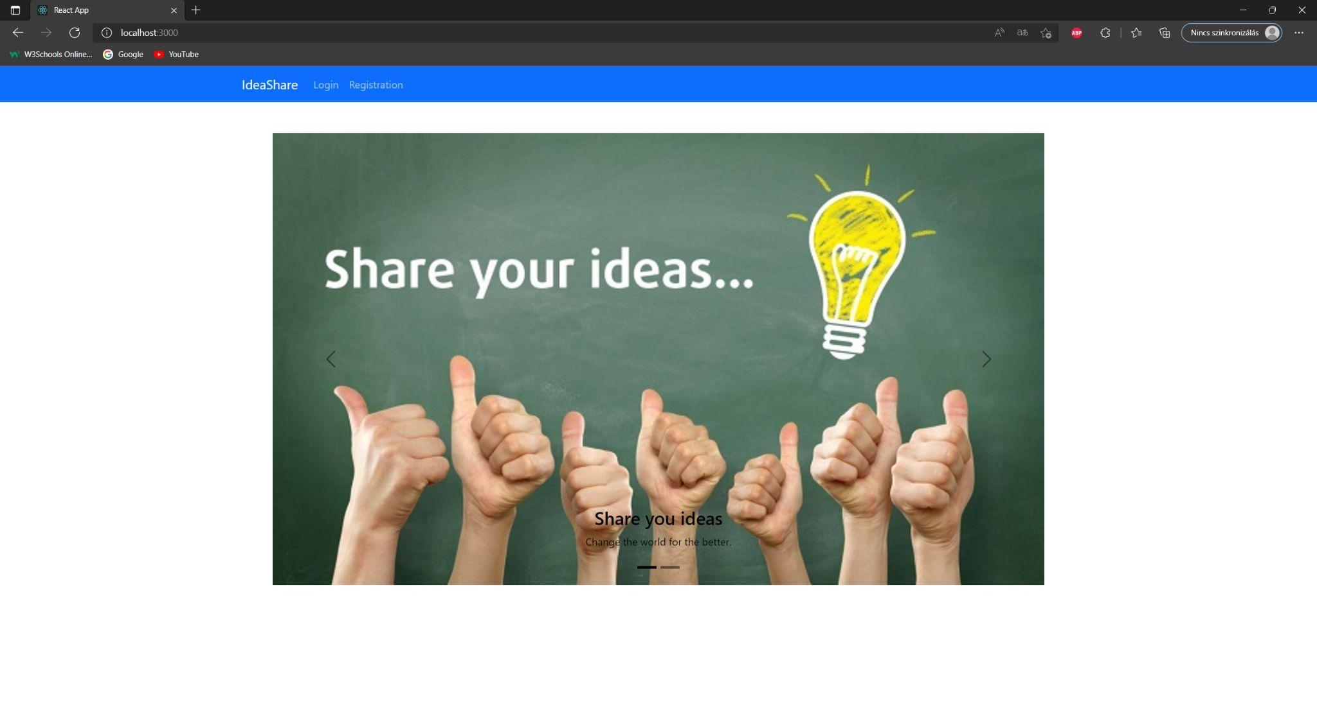

3. ábra - Webes alkalmazás - Kezdőlap

A bejelentkezési és regisztrációs űrlap és az összes további űrlap a webes alkalmazásban frontend-en lévő valódációval rendelkezik. Amíg a felhasználó a feltételeknek megfelelően nem tölti ki az űrlapot, addig a “Submit” gombra kattintásra semmi nem történik, nincs kommunikációra frontend és backend között. Ezekkel a validációkka ki lehet szűrni a véletlen vagy fölösleges kéréseket a backend felé. Továbbá a hibás vagy az adatbázis számára nem megfelelő adatokat se engedjük így át a backend-nek és a backend az adatbázisnak.

### 6.1.2 - A webes frontend bemutatása - Regisztrációs felület

A regisztrációs felület a felhasználótól a profilkép megadásán kívül minden kötelezővé tettünk. Amennyiben a felhasználó nem tesz eleget a validációs feltételek, akkor nem tud regisztrálni. Ha hibásan töltötte ki a felhasználó az űrlapot és úgy kattint rá a Register gombra, akkor az oldalon a megfelelő beviteli mezők alatt megjelennek a hiba üzenetek. Ezekkel felhívva és tájékoztatva a felhasználót a hibák felismerésére.

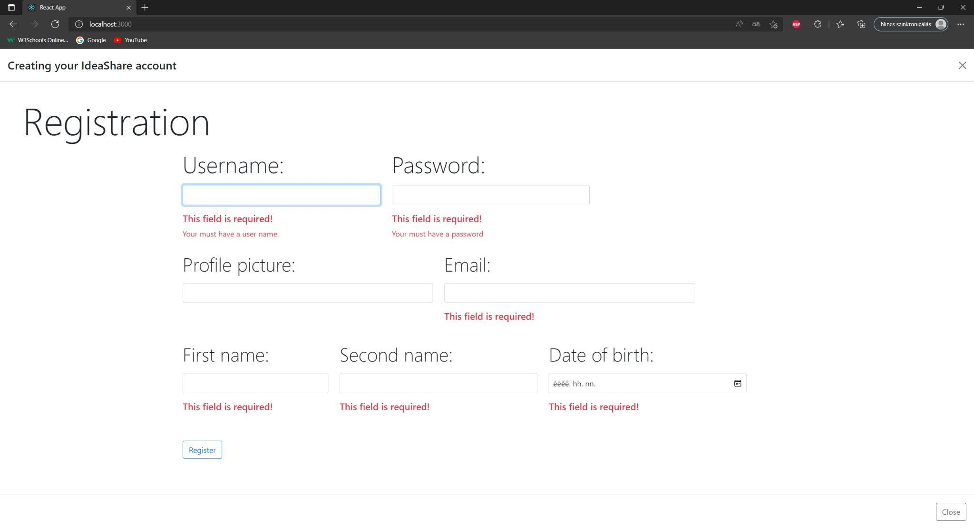

4. ábra - Webes alkalmazás - Regisztrációs felület

A 4. ábrán egy üres űrlapot próbálunk meg elküldeni, de a Register gombra való kattintás után pirossal megjelennek a hibásan, esetünkben üresen hagyott mezők alatt a hiba üzenetek.

Az email és a születési dátum beviteli mezőn külön ellenőrzések is végrehajtódnak. Az email mezőben szerepelnie kell a ‘@’ jelnek, valamin egy ‘.’-nak. A születési dátum mezőnél be lehet vinni hibás adatot, de a Register gombra való kattintás után további hibaüzenetekkel jelzi a felület a felhasználónak, hogy “hamis” dátumot adott meg.

Sikeres regisztráció esetén egy a képernyő közepén megjelenő kis ablak jelzi a felhasználó számára, hogy jól regisztrált és a kis ablak felületén megjelent gombra kattintva átirányítódik a bejelentkezési felületre.

### 6.1.3 - A webes frontend bemutatása - Bejelentkezési felület

A bejelentkezési felületen a felhasználónak a felhasználónevét és a jelszavát kell megadnia a bejelentkezéshez.

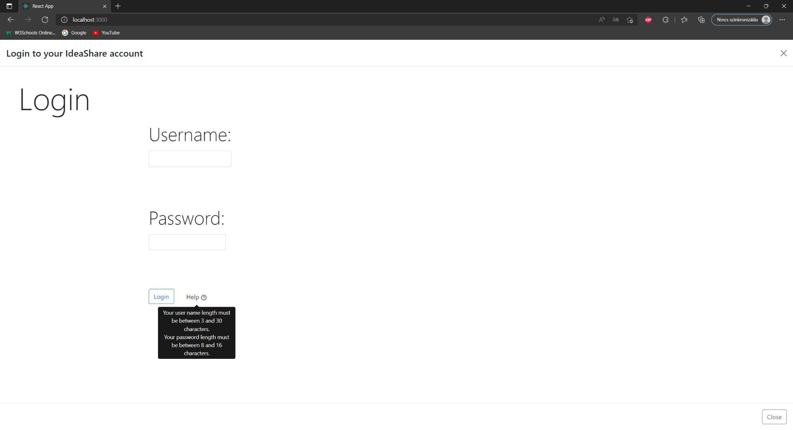

5. ábra - Webes alkalmazás - Bejelentkezési felület

Ezen a felületen is, mint a regisztrációs felületen, ha üresen vagy hibásan próbálja meg elküldeni a felhasználó az adatokat, akkor a megfelelő beviteli mezők alatt megjelennek a hibák, illetve a figyelmeztetések. Figyelmeztetés akkor jelenik meg ha a felhasználó a validációs kritériumoknak eleget téve küldte el az adatokat, de elírta az egyik adatát és nem sikerült bejelentkeztetni.

Az 5. ábrán látható, hogy ez a felület egy segítség ‘gombbal’ is rendelkezik.

Sikeres bejelentkezés esetén az oldal egyből tovább irányítja a felhasználót az ‘Articles’ nevű oldalra.

### 6.1.4 - A webes frontend bemutatása – Articles oldal

Sikeres bejelentkezés után a felhasználó az Articles nevű oldalra irányítódik, ahol az összes aktív státuszú poszt megjelenik.

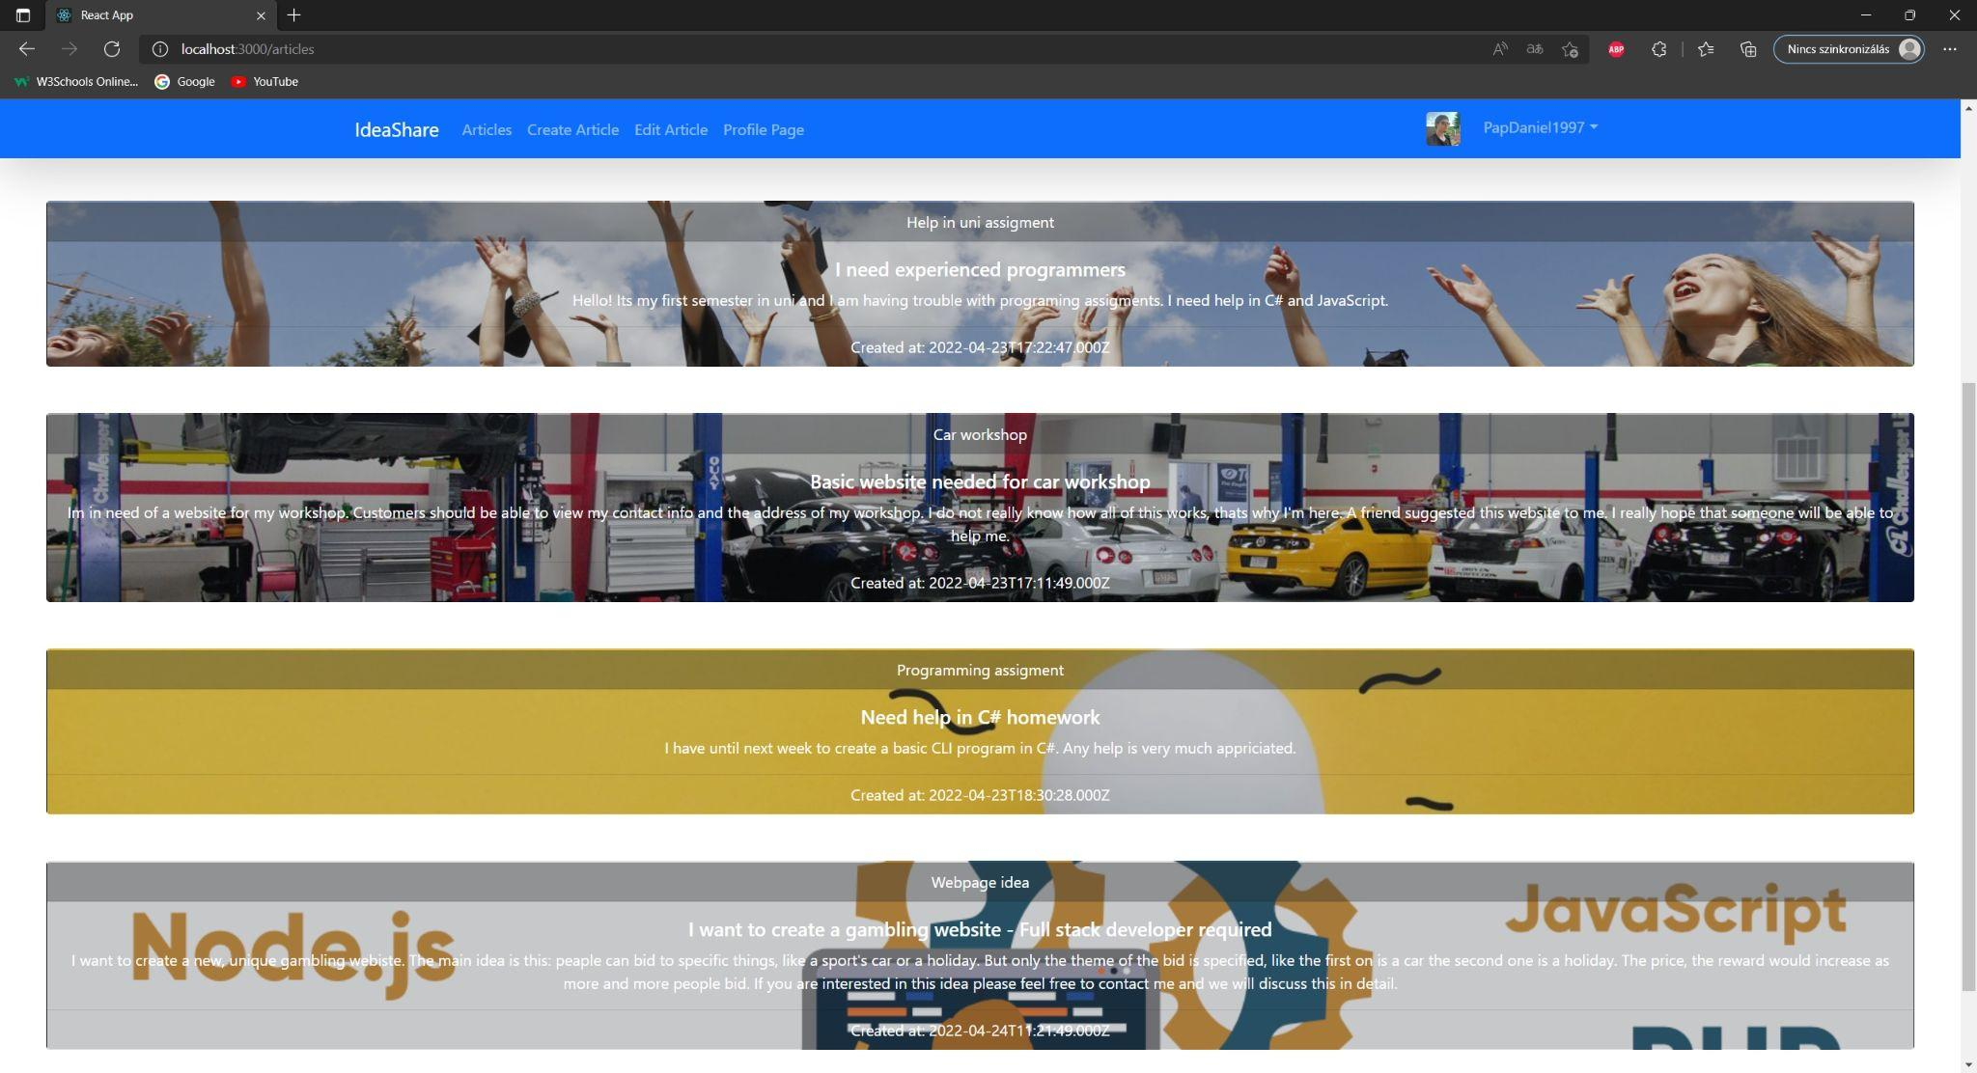

6. ábra - Webes alkalmazás - Article oldala

A felhasználó itt tud keresgélni a posztok között. A posztok betöltése és megjelenítése 20-asával történik. Ha lejjebb görget a felhasználó az oldalon, akkor újabb 20 poszt kerül betöltésre és megjelenítésre.

### 6.1.5 - A webes frontend bemutatása - Create Article

A Create Article oldalon van lehetősége a felhasználónak posztot létrehoznia. Az egész oldal egy nagy űrlap. A sikeresen létrehozott article egyből ‘Aktív’ státusszal kerül be az adatbázisban és azonnal látható lesz az Articles vagy Edit Article oldalon. Ezen az oldalon tökéletesen demonstrálható az egész webes alkalmazásra jellemző reszponzivítás.

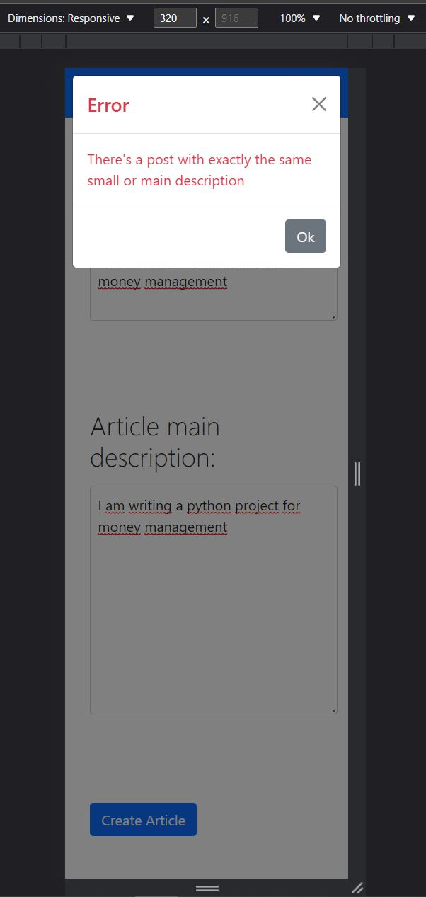Akár kis mobiltelefonon is tökéletesen használható a webes alkalmazás.

7. ábra - Webes alkalmazás - Reszponzivítás demonstrálása

### 6.1.6 - A webes frontend bemutatása - Edit Article

Az Edit Article menüpontra kattintva a felhasználó megnézheti az összes, általa létrehozott posztot, akármilyen is legyen a poszt státusza. A posztoknak négy státusza lehet, Aktív, Törölt, Inaktív és Felfüggesztett. Ezeket is tudja a felhasználó állítani a saját posztjain, azzal a kivétellel, hogy nem állíthat be felfüggesztett státuszt, azt csak egy admin az admin felületen állíthathat be.

A poszt adatainak megváltoztatására alkalmas felület csak egy dologban tér el a Create Article nevű felülettől. Ez az eltérés egy plusz legördülő beviteli mező, amely segítségével a poszt státuszát tudja megváltoztatni a felhasználó.

Ha a felhasználó Törölt vagy Inaktív státuszt állít be a posztjának, akkor az a poszt nem fog megjelenni az Articles nevű oldalon, de továbbra is látható lesz a saját posztjai között, az Edit Article nevű oldalon.

### 6.1.7 - A webes frontend bemutatása - Profile Page

A profile page-re kétféle módon lehet eljutni. Az egyik lehetőség a menüsávon a Profile Page-re való kattintással. A másik lehetőség szintén a menüsávon található, de el van “rejtve” egy legördülő menübe. Ezt a legördülő menüt a bejelentkezett felhasználó nevére való kattintással lehet előhozni.

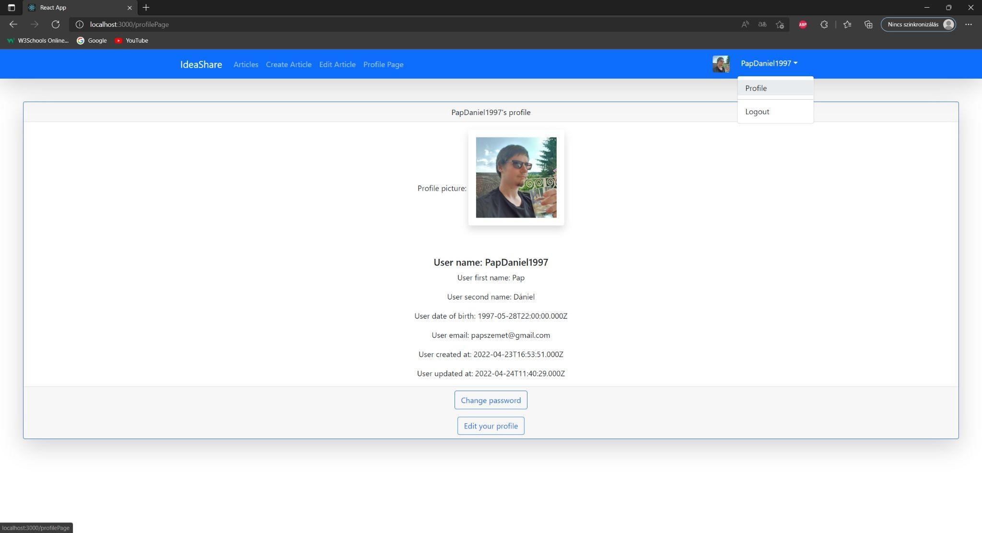

8. ábra - Webes alkalmazás - Porifle Page oldal

A 8. ábrán látható a profil felületről egy képernyőkép. A jobb felső sarkában a képnek látható a legördülő menü.

Ezen a felületen megjelenik a felhasználó összes adata. Külön van lehetőség jelszó változtatásra és külön, a felhasználó többi adatának megváltoztatására.

A felhasználó a felhasználónevét és születési dátumát nem tudja sehol sem megváltoztatni, minden más adatát igen. Egyedül az email címnek kell egyedinek lennie, az az, ha már az adatbázisban szereplő email címet ad meg, akkor nem hajtódik végre az adatok megváltoztatása. Erről egy előugró ablak értesíti a felhasználót, hogy egy már használatban levő email címre próbálta meg megváltoztatni a sajátját.

Ezen a felületen is minden beviteli mező ellenőrizve van, nem tudja a felhasználó ‘hibás’ adatra modosítani a meglévőket. A következő, 9-es ábrán erre látható egy példa.

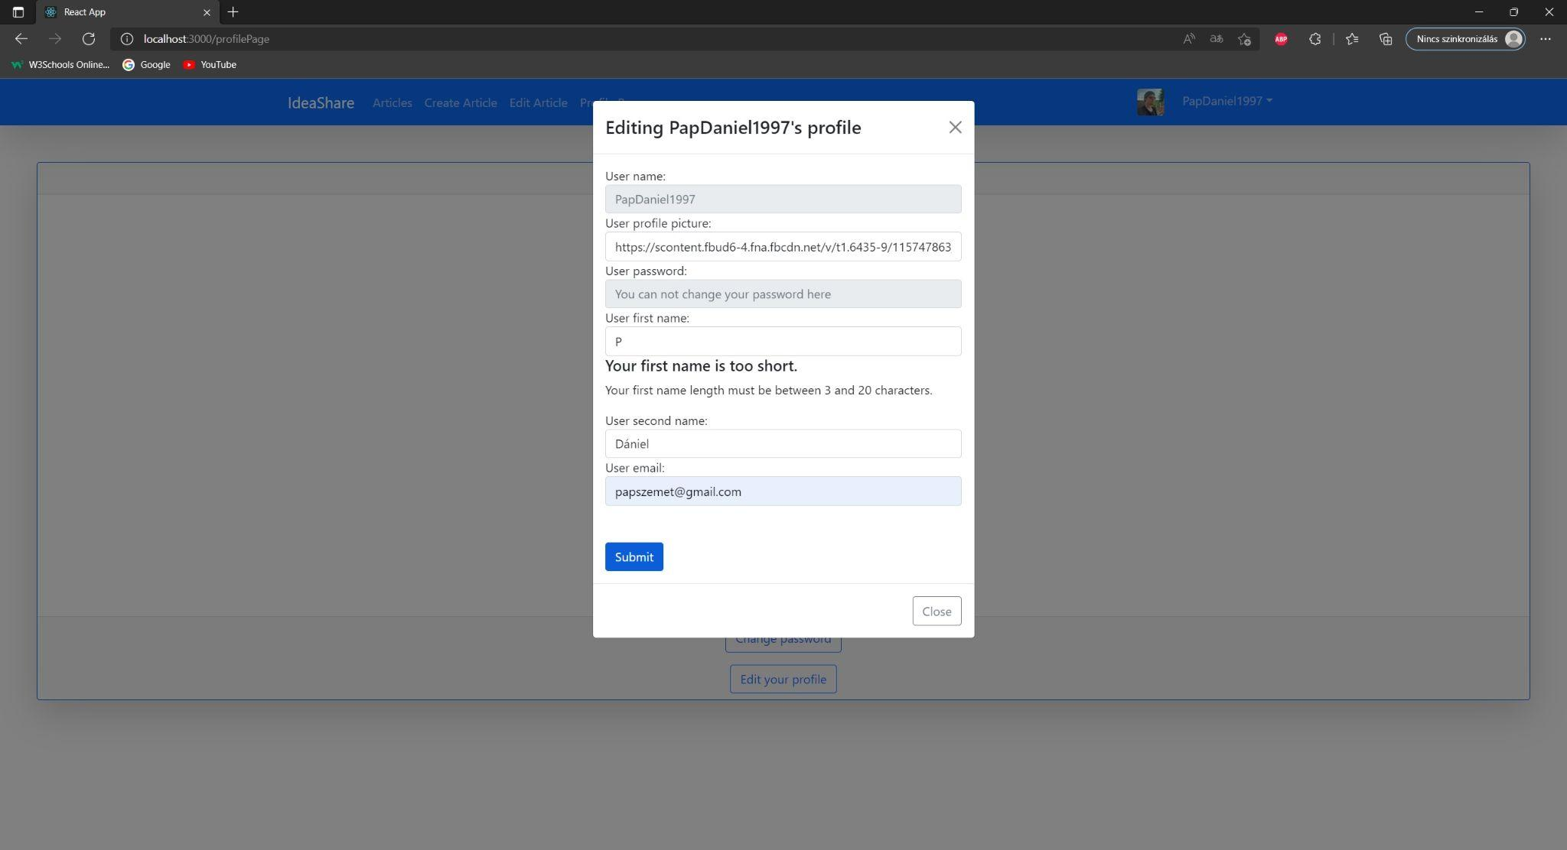

9. ábra - Webes alkalmazás - Validáció bemutatása

A 9. ábrán a felhasználó megpróbálja a vezeték nevét egybetűsre megváltoztatni, de a Submit gombra való kattintás után a felület kiírja, hogy ‘hibás’ adat szerepel a beviteli mezőben.

### 6.1.8 - A webes frontend bemutatása - Menüsor és kijelentkezés

A menüsor minden oldalon, mindig látható, kivéve a teljes képernyős előugró ablakok esetében, mint például a bejelentkezési vagy regisztrációs felület. Ha lejjebb görget a felhasználó, akkor is a böngésző tartalmat megjelenítő részének a tetején ott marad a menüsor.

A kijelentkezési menüpontot az oldalról csak a legördülő menü sorból lehet elérni. A ‘Logout’-ra való kattintás után egy előugró ablak kérdezi meg a felhasználótól, hogy biztosan ki szeretne-e jelentkezni. Ha az ‘ok’-éra kattint, akkor kijelentkeztetődik a felhasználó, de van lehetősége az X-re vagy a Cancel gombra kattintania, ezekben az esetkeben eltűnik az előugró ablak és bejelentkezve marad a felhasználó.

## 6.2 - A mobilos frontend bemutatása

A mobil frontend Androidra íródott. Itt is törekedtünk az egyszerűségre, átláthatóságra. Az alkalmazás 6 képernyőre van felosztva, ezek két stack-re (elemek gyűjteménye) vannak bontva. Bejelentkezett stack és Kijelentkezett stack. Azt, hogy melyik stack aktív, a token megléte dönti el. Kijelentkezett stack esetében a bejelentkezési képernyő érhető el, amely tartalmazza a regisztrációs felületet is. A Bejelentkezett stack pedig az összes többi képernyőt tartalmazza, amik a következők: Home, My Ideas, Favorites, New Idea, és My Profile.

### 6.2.1 - A mobilos frontend bemutatása – Bejelentkezési és Regisztrációs képernyő

Legelső alkalommal ez a képernyő fogadja a felhasználót. A képernyő felső részén olvasható az alkalmazás neve, középen pedig a bejelentkezési, vagy regisztrációs felület látható attól függően, hogy a körvonalas gomb segítségével melyikre vált a felhasználó. A regisztrációs felület görgethető, hogy kiférjen az összes kitöltendő mező a képernyőre akkor is, ha túl kicsi lenne a készülék, vagy annak DPI-ja.

Ha a felhasználó valamelyik kötelező mezőt nem tölti ki, esetleg nem egyeznek a beírt jelszavak a regisztrációnál, vagy hibás a jelszó, illetve felhasználónév a bejelentkezésnél, akkor az alkalmazás hibaüzenetet dob fel egy úgynevezett Toast message-ben. 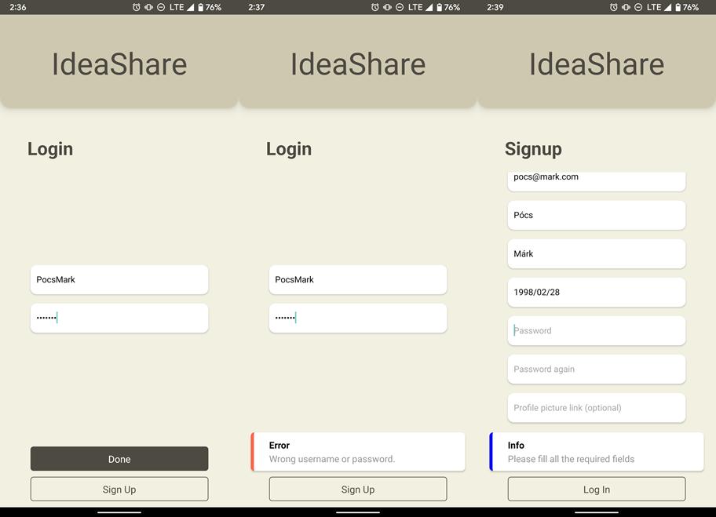

10. ábra – Mobilos alkalmazás – Bejelentkezési és regisztrációs képernyő, üzenetekkel

### 6.2.2 - A mobilos frontend bemutatása – Home

A bejelentkezés után a Home képernyő fogad. Itt jelennek meg a megosztott ötletek kártyák formájában. Minden aktív státuszú, feltöltött ötlet megjelenik ezen a képernyőn időrendi sorrendben a legutójára frissítettel kezdve. Az inaktív, felfüggesztetett vagy törölt státuszban lévő ötletek itt nem jelennek meg. Üres területre nyomva a kártya teljes képernyőssé növekszik, és a rövid leírás helyett a hosszú leírás jelenik meg. Amennyiben így sem férne ki a hosszú leírás, görgethetővé válik a szövegmező.

A kártya tartalma fentről lefelé haladva:

A kártya felső részében a bejegyzést létrehozó felhasználó profilképe és felhasználóneve jelenik meg. Ezt megérintve megjelennek a felhasználó további adatai egy előugró nézetben. Az e-mail címe, a vezetékneve, a keresztneve, valamint profilképének linkje. Ezek az adatok hosszú érintéssel kijelölhetőek, másolhatóak. Szintúgy görgethetővé válik amennyiben nem férnek ki az adatok a képernyőre. Ez az előugró ablak vissza gombbal, vagy a tetején lefelé pöccintéssel bezárható.

A középső része két részre osztható. Itt jelenik meg a bejegyzés címe, valamint a rövid és a hosszú leírás.

A kártya alsó részén két gomb látható. A kedvencek közé való felvétel gombja, valamint a komment szekció, amiről lentebb lesz szó.

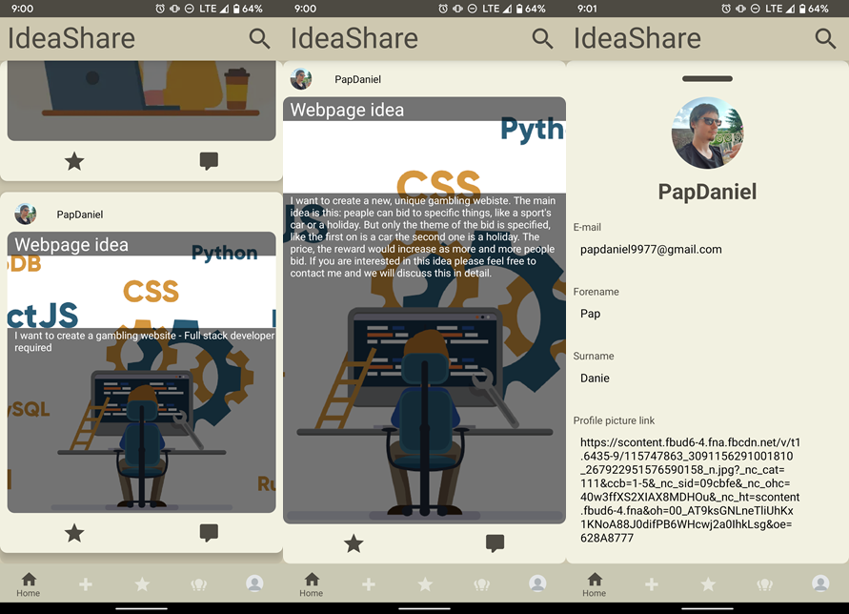

11. ábra- -Mobilos alkalmazás – Home képernyő, profil előugró nézet bemutatása

### 6.2.3 - A mobilos frontend bemutatása – Search

A Home, My Articles, és Favorites képernyők jobb felső sarkában található nagyító ikonra nyomva, a felhasználó kereshet a listában. Minden billentyű leütés után automatikusan rákeres a keresőmezőbe beírt szöveghez hasonló című ötletre.

### 6.2.4 - A mobilos frontend bemutatása – Favorites

A Favorites képernyőre a Home képernyőn kedvencekbe tett bejegyzések, ötletek kerülnek be. Az X gomb megnyomásával kitörölhetőek a kedvencek közül.

### 6.2.5 - A mobilos frontend bemutatása – New Idea

Ezen a képernyőn a felhasználó a saját ötletét, bejegyzését írhatja meg. Minden beviteli mező felett egy számláló mutatja azt, hogy mennyi karaktert tud a felhasználó még írni a szövegmezőbe. Ha a kép linkjéhez nem ír semmit, akkor az alkalmazás egy alapértelmezett képet fog feltölteni. Ha bármelyik másik mező üres marad, vagy ha a leírás megegyezik egy már meglévő posztéval, akkor a szerver hibát küld vissza, ami egy Toast message-ben jelenik meg. Amennyiben sikeresen feltöltődött az új ötlet, szintúgy Toast message-ben értesíti az alkalmazás a felhasználót, majd megjelenik az ötlet a My Ideas képernyőn miután frissítette a listát egy lehúzással a felhasználó.

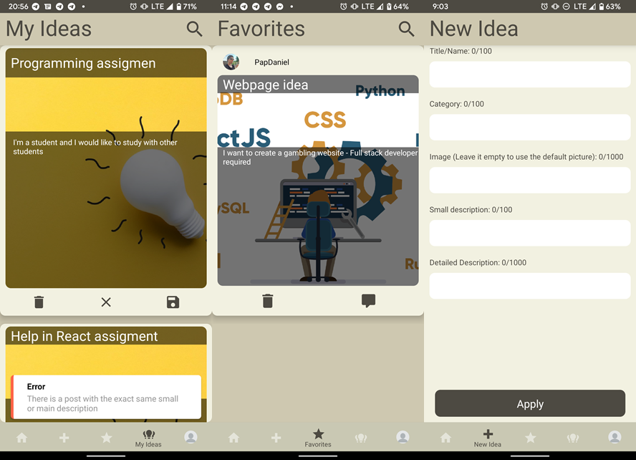

12. ábra- -Mobilos alkalmazás – Favorites és New Idea képernyő

### 6.2.6 - A mobilos frontend bemutatása – My Ideas

Ezen a képernyőn a toll ikont megérintve átírhatóvá válik az ötlet címe és a leírása, így a felhasználó szerkesztheti a már megírt bejegyzését. A cím és a leírás közé nyomva a kártya teljes képernyőssé növekszik, így szerkeszthető a hosszú leírás.

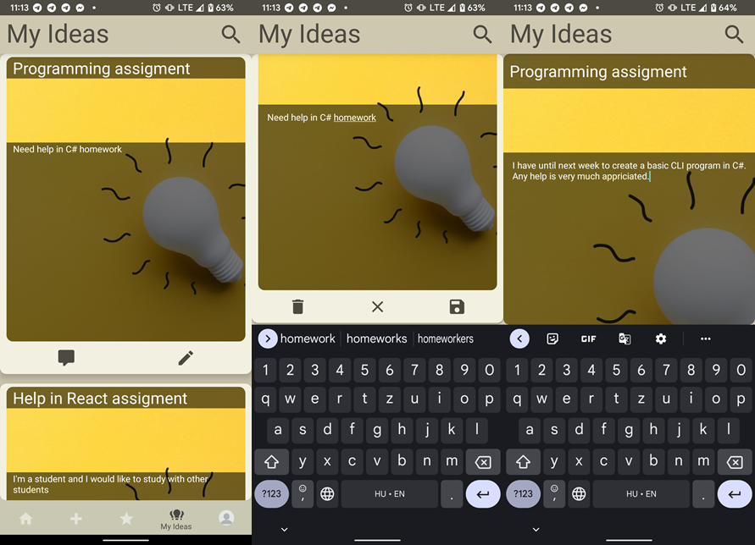

13. ábra -Mobilos alkalmazás – My Ideas képernyő, szerkesztés bemutatása

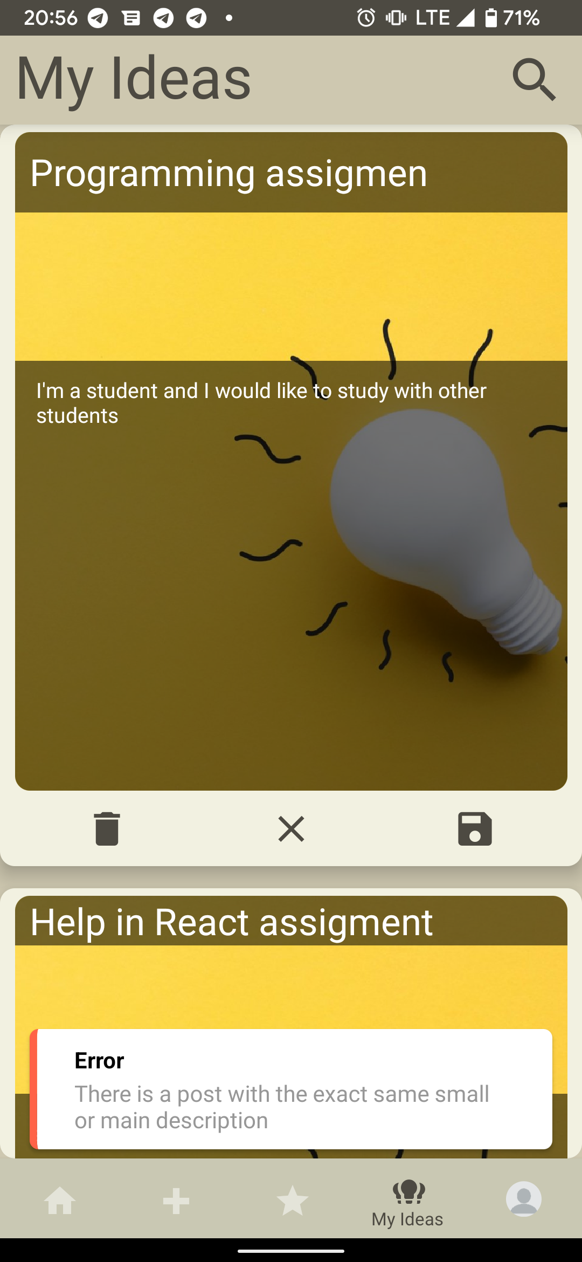Az X gomb megnyomásával visszavonhatja a változtatásokat. Abban az esetben, ha a rövid vagy hosszú leírás pontosan megegyezik egy már meglévő ötlet leírásával, akkor a szerver hibát ad vissza azzal az üzenettel, hogy már létezik ilyen. Így elkerülhetőek a duplikált posztok. Amennyiben sikeres volt a módosítás, erről is kap visszajelzést a felhasználó, és a bejegyzés is módosul. A főképernyőn és a kedvencekben csak akkor, ha frissíti a listát egy lehúzással.

14. ábra - Hibaüzenet

### 6.2.7 - A mobilos frontend bemutatása – My Profile

Ezen a képernyőn két funkció érhető el. A felhasználó módosíthatja az adatait a profilkép alatt lévő gombot megnyomva, illetve kijelentkezhet a jobb felső sarokban lévő gomb megnyomásával.

A profiladat módosítás egy lentről előugró nézetben jelenik meg. Akárcsak új ötlet létrehozásánál, itt is egy számláló jelzi a felhasználónak, hogy hány karaktert írhat még be az egyes beviteli mezőkbe. Az Apply gombot megnyomva a szerver megkapja az elküldött adatokat. Amennyiben a profilkép linkje üres, egy alapértelmezett kép fog feltöltődni. A szerver megvizsgál egy nem duplikálható adatot, ami nem más, mint az e-mail cím. Amennyiben egy másik felhasználó által már használva van az adott e-mail cím, egy hibaüzenet jelenik meg. Sikeres módosítás esetén is értesítést kap a felhasználó. A módosítási felület vissza gombbal, vagy az ablak tetejét lefele pöccintve bezárható.

A kijelentkezés gomb kitörli a token-t, majd ennek hatására a korábban említett Kijelentkezett stack jelenik meg újra.

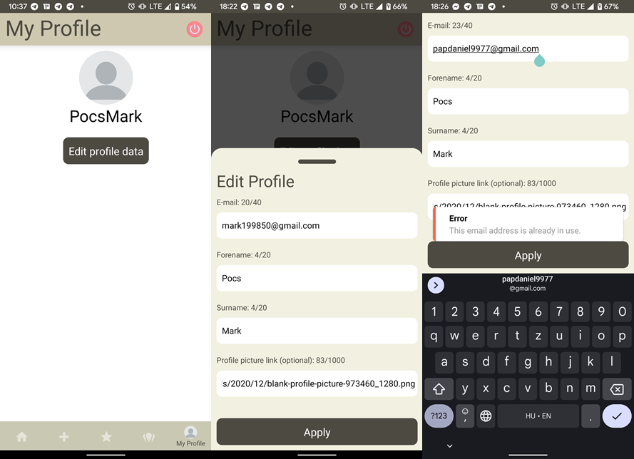

15. ábra- -Mobilos alkalmazás – My Profile képernyő és előugró nézet, hibaüzenettel

## 6.3 - Az Admin frontend bemutatása

Az admin felület kialakításánál elsősorban az admin által használt funkciók megfelelő működése volt a cél. Az Admin feladata, hogy a felhasználókat és az általuk létrehozott tartalmakat moderálja.

6.3.1 - Az Admin frontend bemutatása - Bejelentkezés

Úgy terveztük meg az adatbázist, hogy az Admin és a User között csak a jogosultsági szint legyen a különbség. Regisztrációkor a felhasználó alapértelmezetten egyes szintű jogosultsággal kerül be az adatbázisba. Az admin szintű jogosultságot, ami a 9-esnek felel meg, csak az adatbázisban lehet beállítani.

Bejelentkezéshez az adminnak nincs külön bejelentkezési felülete, ugyanazt használja, mint a felhasználók. Azonban, bejelentkezést követően az Admin oldalt csak az admin látja. A 10. ábrán látható a lenyíló menüben, hogy milyen funkciók érhetőek el egy adminnak.

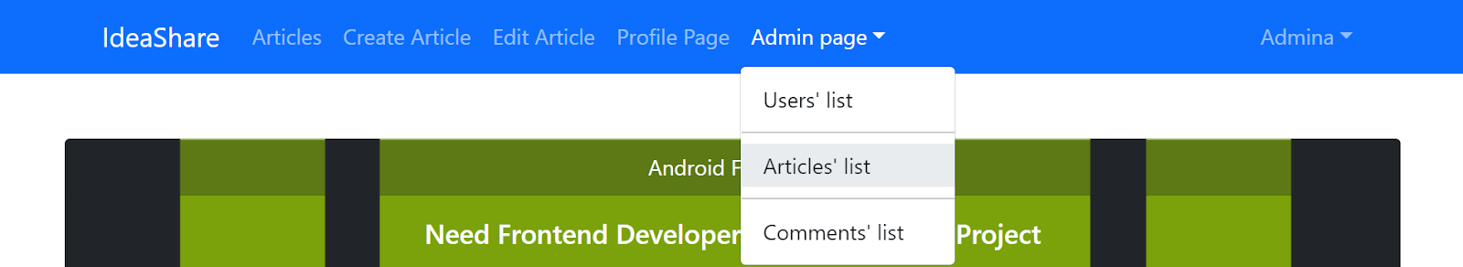

10. ábra Admin menü

6.3.2 - Az Admin frontend bemutatása – Users lista

A Users listára kattintva megjelenik a felhasználók adatainak manipulálására alkalmas admin felület. Ezen a felületen azok az adatok listázódnak ki az adatbázisból, amelyeket az admin módosítani tud. Közvetlenül a menüsor alatt található egy keresési sáv, amely segítségével a felhasználók nevei alapján lehet felhasználókra keresni. A táblázat Operation oszlopában van két műveleti gomb. Az egyik a Delete gomb, amivel az adott felhasználót lehet törölni az adatbázisból és ezzel együtt minden tartalmát, amit közzétett az oldalon. A Settings gombra való kattintás egy új oldalra navigál ahol a felhasználó adatait lehet módosítani.

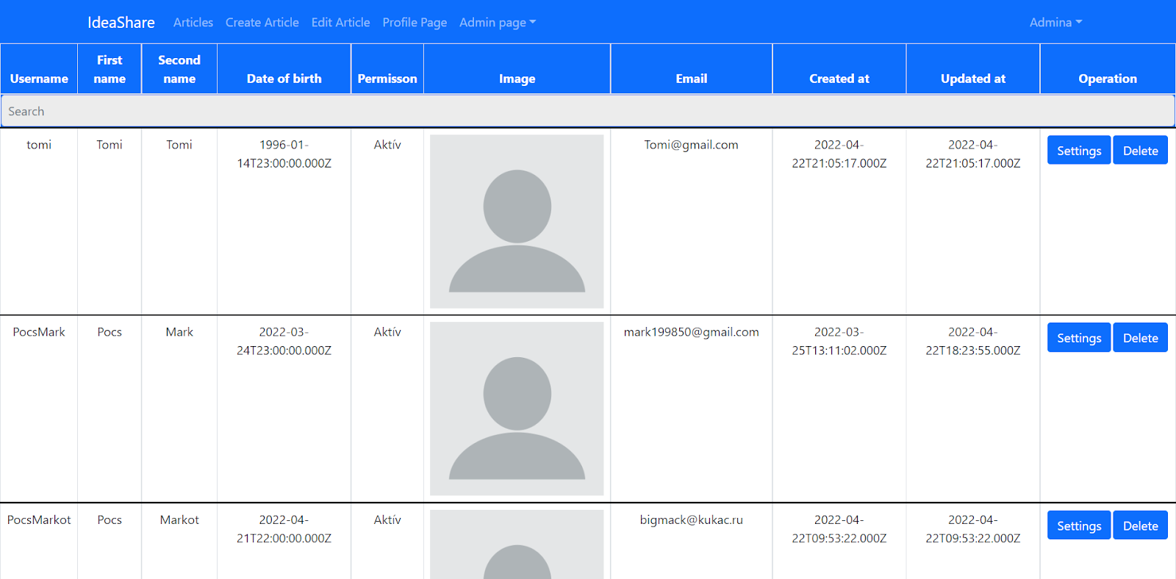

11. ábra User lista

6.3.3 - Az Admin frontend bemutatása – Users adatai módosítása

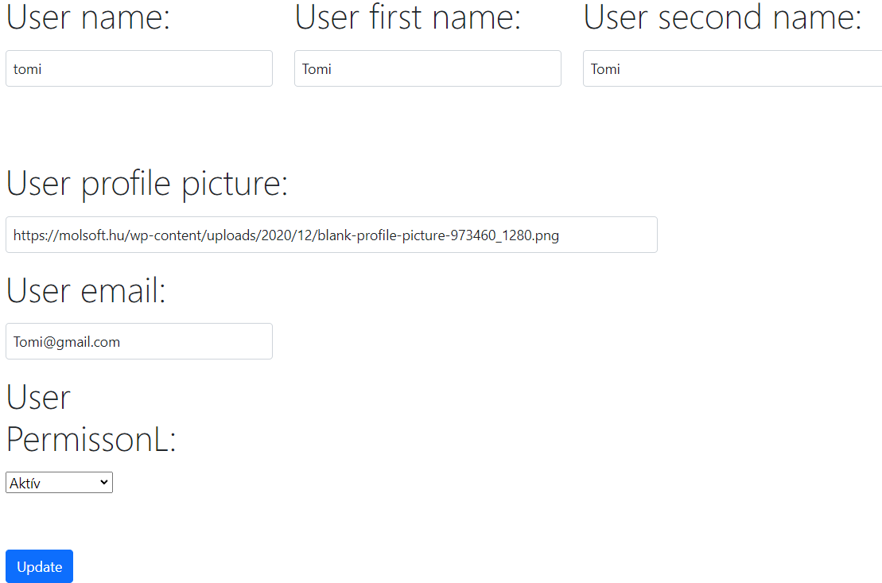A Settings gombra kattintva az alkalmazás átnavigálja az admint egy rejtett oldalra ahol csak a kiválasztott felhasználó adatai jelennek meg egy Modal ablakban. A 12. ábrán látható, hogy az input mezőbe a kiválasztott felhasználó adatai alapértelmezett értékként be vannak állítva. Ha csak egy mezőt is módosítunk, akkor a többi adat nem változik az adatbázisban. A legfontosabb adat, amit egy admin változtatni tud, a kiválasztott felhasználónak a jogosultsága. Mivel az oldal bejelentkezéskor csak azt a felhasználót engedi be, aki legalább Aktív jogosultsággal rendelkezik.

12. ábra User módosítása

Az Update gombra kattintva lefut a validáció minden input mezőre, ha valami hiba van akkor az megjelenik az input mező alatt. Az esetleges hibák javítása után a backendnek elküldődnek az adatok. PUT SQL parancs lefutásával az új adatok rögzülnek az adatbázisba.

6.3.4 - Az Admin frontend bemutatása – Articles lista

A következő menüpont az Articles lista, vagyis a felhasználók által létrehozott bejegyzések listája. A 13. ábrán látható, hogy a táblázatban a postok adatai szerepelnek és az, hogy ki készítette. Közvetlenül a menüsor alatt található egy keresési sáv, amely segítségével a posztok nevei alapján lehet keresni. Az Operation oszlopban két funkció gombja található, az első a Setting, ahol a posztokat lehet módosítani, másik a Delete, amivel a posztokat véglegesen lehet törölni.

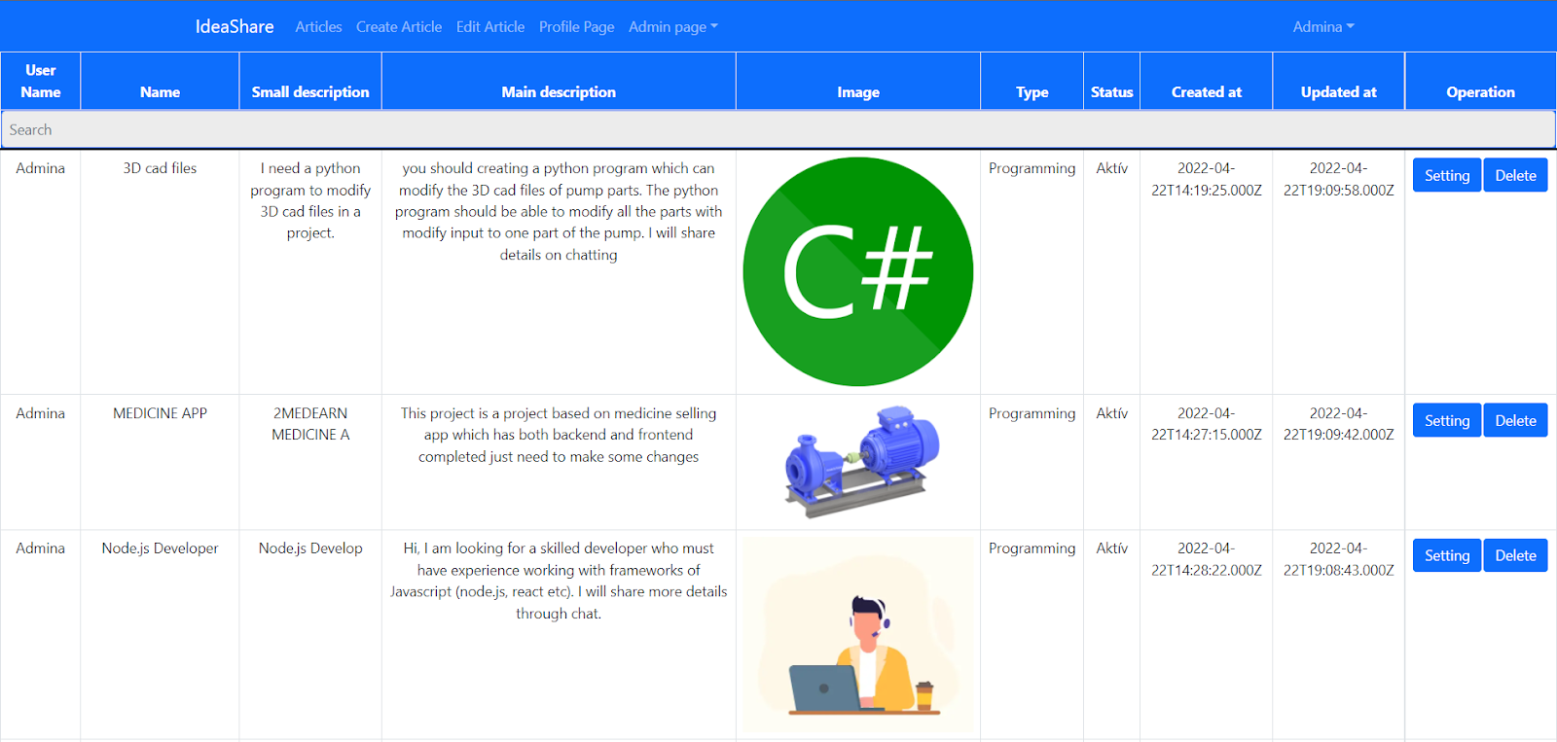

13. ábra Articles lista

6.3.5 - Az Admin frontend bemutatása – Article adatainak módosítása

A Setting gombra kattintva az alkalmazás átnavigálja az admint egy rejtett oldalra, ahol csak a kiválasztott article adatai jelennek meg egy Modal ablakban. A 14. ábrán látható, hogy az input mezőbe a kiválasztott article adatai alapértelmezett értékként be vannak állítva. Ha csak egy mezőt is módosítunk, akkor a többi adat nem változik az adatbázisban. A legfontosabb adata az Articlenek a státusza, mivel ez határozza meg hogy a frontenden megjelenik-e a felhasználó által készített poszt vagy sem. A státusznak Aktív értékűnek kell lennie, ahhoz, hogy megjelenhessen.

Az Update gombra kattintva lefut a validáció minden input mezőre, ha valami hiba van akkor az megjelenik az input mező alatt. Az esetleges hibák javítása után a backendnek elküldődnek az adatok. PUT SQL parancs lefutásával az új adatok rögzülnek az adatbázisba.

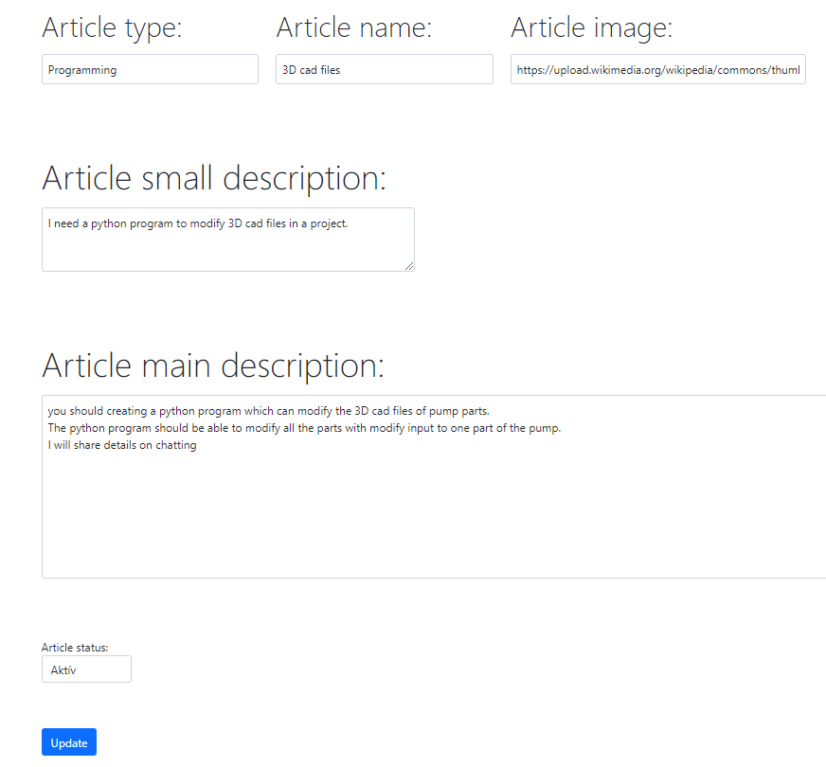

14. ábra Articles módosítása

6.3.6 - Az Admin frontend bemutatása – Comments lista

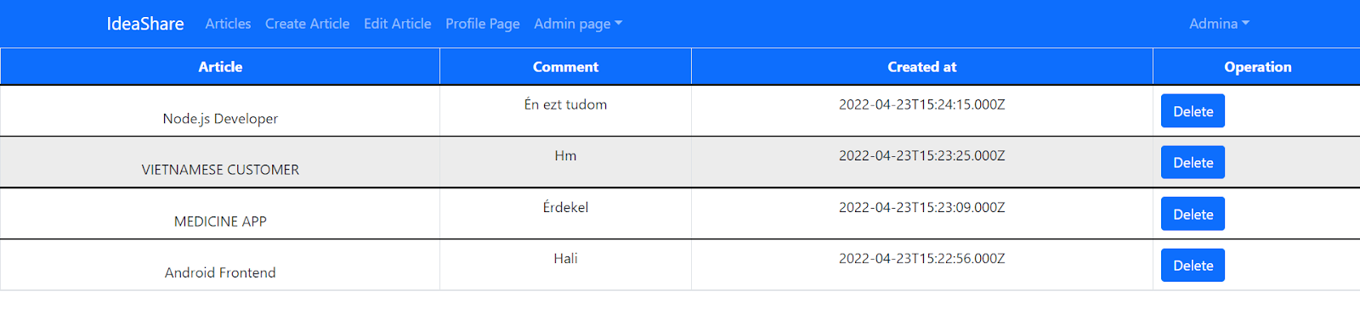Az utolsó menü pont a Comments list itt található az összes Article-höz tartozó megjegyzés, amiket a felhasználók írtak. Az Operation oszlopban a Delete gomb található, amivel az admin véglegesen törölheti az adott megjegyzést. Az összes Admin oldal reszponzív, így bármilyen felületről lehet használni.

15. ábra Comment lista

# 7 - Továbbfejlesztési lehetőségek

A továbbfejlesztést az ötletek megvalósítására jelentkező emberek szűrésében és megfelelő értékelésében látjuk. Egy értékelő rendszer kitalálásával próbálhatnánk meg a regisztrált felhasználók szűrését. Ez megnövelné mind az ötlet adók és megvalósítók körében az elégedettséget és a bizalmat, továbbá nagy százalékban növelné a sikeres üzletek számát. További szűréseket a regisztráció közben lehet beiktatni, de úgy gondoljuk, hogy ilyen mértékű szűrés sok potenciális felhasználót ijesztene el az oldalról.

Tovább, még gondolkodtunk az oldal pénzgeneráló lehetőségeiről is.

Az oldal pénzbevételt úgy generálna, hogy az ötletadó és az ötletet vagy segítséget végrehajtó ember(ek) megállapodnak a felületen egy összegben és ennek a megbeszélt összegnek egy bizonyos százalékát az oldal levonja. Minden egyes sikeres ”üzlet” után az oldal bevételt generálna.

Az admin oldal tovább fejlesztéséhez először is el kell készíteni a felhasználói feltételeket, ahol részletesen leírjuk milyen szabályokat kell betartani a felhasználóknak, mint például a weboldal használata, felhasználói tartalom, elvárt viselkedés, spam vagy hirdetés, csalás. Ehhez szükséges, hogy a felhasználók jelenteni tudják hogyha olyan tartalmat vagy viselkedést látnak a weboldalon, ami sérti a szabályzatot. Az admin egyedileg elbírálja, hogy a jelentett tartalom vagy felhasználó milyen szükséges intézkedéseket igényel. Ami lehet a tartalom felfüggesztésé vagy törlése, illetve a felhasználó felfüggesztése vagy törlése.

# 8. - Források, hivatkozások

1. <https://en.wikipedia.org/wiki/Node.js> - 2.1 Node.js
2. <https://nodejs.org/en/about/> - 2.1 Node.js
3. <https://blog.templatetoaster.com/xampp-phpmyadmin/> – 2.4 phpMyAdmin
4. [https://en.wikipedia.org/wiki/Heroku/](https://blog.templatetoaster.com/xampp-phpmyadmin/) – 2.8 Heroku
5. <https://developer.mozilla.org/en-US/docs/Learn/JavaScript/First_steps/What_is_JavaScript> – 3.1 JavaScript
6. <https://www.w3schools.com/whatis/whatis_bootstrap.asp> – 3.3 Bootstrap